日本經濟再度崛起的動能
－2008日本生活美學考察團

日本雖歷經泡沬經濟影響，沈潛近十年後，彙集精英力振繁榮，設計創意與品牌行銷功不可沒，諸如無印良品、資生堂、SK II等品牌領導者，更是居功厥偉，走一趟東京之旅，探討日本經濟再度崛起的動能及設計實踐的方式。
設計中的設計
一望無際的地平線－原研哉引領21世紀的設計，關注人們生活環境的議題，例如：科技與環境共生的問題，利用設計為人類創造幸福，所以要回歸到設計的本質，不再為設計而設計。
良品生活美學
無印良品MUJI，原為西友集團旗下超市，為能與同業有所區隔，所創造差異化的自有品牌系列，成為一個行銷全球的成功品牌。目前社長-金井政明親自接待及受訪。金井社長自今年接任良品計畫社長之前工作是商品開發部長 也曾擔任過宣傳部長。
品牌及包裝設計
卷波宰平先生是日本Graphic Traffic設計公司創辦人，早期曾為Pioneer(先鋒)規劃設計品牌識別系統，知名案例包括了許多國際大型品牌的全系列品牌設計及包裝，如：Max Factor(蜜斯佛陀)包裝設計（包括知名品牌SK II命名及瓶身設計等）、植村秀(shu uemura)品牌識別形象、森永乳業、立頓紅茶等，及日本大型國際連鎖飯店的形象計畫。
視覺美學
2007年1月21日開幕的國立新美術館（建築師：黑川紀章），結合六本木Hills內的森美術館、Midtown內的Suntory美術館（建築師：隈研吾），「六本木藝術金三角」於焉形成，三家重點美術館分足鼎立。另外，加上2121 Design sight（建築師：安藤忠雄）的設計相關策展，以及Midtown內的Design Hub的設計人才資訊樞紐的匯集，大大增添了六本木在東京人心目中的藝術文化地位。
2008日本生活美學考察團行程表
日期 |  | 行 程 內 容
第  一  天 | 10月19日（日）  台北日本東京 | 出發！於台北集合，搭遊覽車前往桃園機場準備搭機前往日本東京  集合地：中國生產力中心承徳訓練中心（台北市承德路二段81號B1）  建議行程：東京都廳舍夕陽、夜景巡禮  地址：東京都新宿區西新宿二丁目8番1號（9:30~23:00）  班機-: JL642 1000/1410
 | 早餐:XXX | 午餐: 機上享受 | 晚餐: 日式定食
 | 宿: 四星級飯店幕張新大谷或GREEN TOWER或同級
第  二  天 | 10月20日（一） | 上午：明治神宮、SUNTORY美術館參觀（隈研吾設計）  地址：東京都渋谷区代々木神園町1-1 （9:00-16:30，成人￥500）；  東京都港區赤坂9-7-4（11:00~18:00，門票依展示內容而異）  下午：21 21 Design Sight參觀（安藤忠雄設計）、六本木Midtown的MUJI新概念店參觀  地址：東京都港區赤坂9-7-6（11:00~21:00，一般￥1000）  建議行程：六本木生活體驗
 | 早餐: 飯店內使用 | 午餐: 串揚料理 |  |  | 晚餐: Cafe & Meal MUJI
 | 宿: 四星級飯店幕張新大谷或GREEN TOWER或同級
第  三  天 | 10月21日（二） | 上午：東京國立博物館（或Sony ExploraScience參觀）  地址：日本東京都上野公園13-9 （9:30-17:00）  下午：無印良品拜訪交流（由社長金井政明先生親自接待）  建議行程：銀座松板百貨Design Gallery
 | 早餐: 飯店內使用 | 午餐: 日式定食 |  | 晚餐: 鍾華自助餐
 | 宿: 四星級飯店幕張新大谷或GREEN TOWER或同級
第  四  天 | 10月22日（三） | 上午：國立新美術館參觀（黑川紀章設計）  地址：東京都港區六本木7-22-2（11:00~18:00，門票依展示內容而異）  下午：±0 AOYAMA參觀、卷波宰平先生拜訪交流
 | 早餐: 飯店內使用 | 午餐: 迴轉壽司料理 |  | 晚餐: 涮涮鍋料理
 | 宿: 四星級飯店幕張新大谷或GREEN TOWER或同級
第  五  天 | 10月23日（四） | 上午：原研哉展覽參觀（White）  地址：東京銀座設計畫廊Ginza Graphic Gallery（ggg）  下午：Panasonic Center參觀  建議行程：台場商圈
 | 早餐: 飯店內使用 | 午餐: B.B.Q燒烤 |  | 晚餐: 居酒屋料理
 | 宿: 四星級飯店幕張新大谷或GREEN TOWER或同級
第  六  天 | 10月24日（五）  日本東京台北 | 上午：原研哉先生拜訪交流  下午－搭機飛返台北、回到溫暖的家  班機- JL 649 1900/2135
 | 早餐: 飯店內使用 | 午餐: 自理 |  | 晚餐: 機上享受
 | 宿: 溫暖的家
- 上網費用（需自費，如需使用者請事先告知）
- 本中心保留因應特殊情況，變更部份行程之權益。
一、主辦單位：中國生產力中心
二、活動期間：自97年10月19日至97年10月24日（共6日5夜）
三、進行方式
- 設計大師拜會。
- 實際參觀活動。
- 學員交流研討。
- 出發前，將舉辦「行前講習」。
四、參加對象：對生活美學、文化創意、品牌行銷有興趣之人士。
五、參與人數：預計16~20人（含隨團工作人員）
六、團費
1.每人費用為新台幣49,500元整（報名費新台幣20,000元整；本團成行時即轉為團費）。於9月30日前報名並完成繳款者，每人可優待新台幣2,000元整。
2.團費包括下項：
A.本團有關講師酬勞、翻譯、場地費用、企劃、連絡、資料編製、各美術館門票及行前會等費用。
B.兩地機場離境稅暨兵險附加費，共計3,500元。
C.燃油附加費、機場服務費與有關稅捐。
D.保險：每人投保旅遊平安險新台幣伍佰萬元，其中包括意外傷害、疾病住院醫療給付及事故救難給付，新台幣伍拾萬元整。
E.豪華客機團體經濟艙台北、東京往返機票。
F.高級遊覽車，東京研習及考察接送。
G.豪華飯店雙人房，以兩人共用一房為原則。（如要申請單人房者，請事先告知，以便安排，其增加費用悉由個人支付。
H.行程中之餐費。
3.行李接送運費，大小不拘乙件，以不超過 20 公斤為原則。
＊費用不包含以下所列雜項費用：
1.出國手續之護照費用。
2.每日旅館客房清理及行李小費。
3.洗衣費、電話費、飲料費、逾重行李費，或其他屬個人性質之費用。
4.行程表上未註明之各項開支。
註：本中心恕不接受信用卡付費，敬請見諒。
七、報名資訊
通信報名：
1.填妥之報名表。
2.中、英文名片各 2 張。
3.報名費 新台幣貳萬元整（NT$20,000 元；本團成行時即轉為團費）。
限時掛號寄： 221 台北縣汐止市新台五路一段 79 號 2 樓 中國生產力中心 計畫推廣組 范小姐收。
電話/傳真報名：電話（02）26982989轉1303、傳真（02）2698-9532
- 報名截止日期：即日起接受報名至 97 年10 月9日截止，敬請儘速報名，以免向隅。（本中心將於報名截止日後三日內依人數是否達成行條件決定本團成行與否，如本團決定成行，本中心即以電話或傳真通知參加團員。）
- 歡迎電洽：若有任何疑問請電 (02)2698-2989 轉1303 范小姐洽詢。
八、繳費方式
1.繳費後請先傳真(或mail)學員資料、應繳交證明文件與繳費收據，並確認名額，再將所有應繳資料及繳費收據一併寄回「台北縣汐止市新台五路一段79號2樓 中國生產力中心 范玲玲收」，並於開課日於報到櫃領取發票影本。
2.繳費方式如下：
(1.)銀行匯款：戶名【中國生產力中心】；銀行代碼017 ，
帳號055208-00001，收款銀行~ 兆豐國際商業銀行 松山機場分行
(2.)郵政劃撥：帳號：0012734-1，抬頭：中國生產力中心請於劃撥單備註欄上註明：2008日本生活美學考察團/連絡人：范玲玲
(3.)即期支票：抬頭 「中國生產力中心」，劃線並禁止背書轉讓。
【以上任一方式繳費後，請將 "收據"或"支票" 與報名表一起回傳02：2698-9532，並註明參加 "課程名稱/課程負責人"】
九、注意事項
1.本團預定 15 人成行，本團無法成行時，所預繳之報名費用悉數退還。
2.本團確定成行後，因事退出者所繳報名費恕不退還，團員於本團行程開始前如取消退出時，應負賠償本團之損失之責，其賠償標準如下：
第一款：本團行程開始前第二十日以前取消者，賠償本團費用 10% 。
第二款：本團行程開始前第二十日至第十一日以內取消者，賠償本團費用之 20% 。
第三款：本團行程開始前第二日至第十日期間內取消者，賠償本團費用之 30% 。
第四款：本團行程開始前一日取消者，賠償旅遊費用之 50% 。甲方於旅遊開始日或開始後解除契約或未通知不參加者，賠償本團費用之 100% 。
3.本研習團出發後，必須團體行動，若因個人關係，未能參加全程者概不退費，個人變更行程所需增加之費用，由個人自行負擔。
4.團員於行程開始後，未能即時參加排訂之行程項目或未能及時搭乘飛機、車船等交通工具時，視為自願放棄其權利，不得向本中心要求退費或任何補償。
5.為適應各地交通時間表或政治變動及其他特殊狀況，基於維護團員之最高利益，本中心保留本團預定行程表之更動權。
6.旅行中各航空公司及其他運輸公司自有其個別條例，直接對乘客及行李負責，行程如有交通延誤、行李損失或意外事件等情事時，悉由各該運輸公司依其所訂之條例對該團員負責。
2008日本生活美學考察團行程表
姓 名 |  | 中文 |  |  |  | 英文
職 稱 |  | 中文 |  |  |  | 英文
公 司 |  | 中文
名 稱 |  | 英文
公 司 |  | 中文
地 址 |  | 英文
發票抬頭 |  |  |  |  |  |  |  |  | 發票編號
發票形式 |  | □ 二聯式 □ 三聯式
電子信箱 |  |  |  |  |  |  |  | 護照號碼
公司網址
聯絡人 |  |  |  | 電話 |  |  |  |  |  | 傳真
 |  |  |  | 電子信箱：
代辦文件 |  | □護照申請（有效護照期為六個月）
備  註 | - 於9月30日前報名並完成繳款者，每人可優待新台幣2,000元整  - 參團學員請填寫本表，敬請於10月9日（或額滿為止）前郵寄、傳真或E-mail至中國生產力中心。  聯絡人：中國生產力中心 計畫推廣組 范小組、1658 葉小姐  地 址：台北縣汐止市新台五路一段79號2樓  電 話：02-26982989轉1303  傳 真：02-26989532  E-mail：1303@cpc.org.tw  線上報名：http://cpc.tw/Train/Content.aspx?ProID=T26708  台端報名後（請附護照第一頁影本，以便填寫保險事宜及確認護照之有效期），本中心將請旅行社協助辦理護照、洽訂機票及旅館事宜。  - 出發前一周，將由中國生產力中心與旅行社共同辦理行程說明會。  - 本中心不接受信用卡付費，敬請見諒。
【參訪人物及地點介紹】
1.原研哉 /日本最具思考力的設計大師
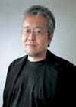 | 原研哉-原設計研究所負責人：日本設計中心代表、武藏野美術大學教授。在《長野冬季奧運》開、閉幕式節目紀念冊和《2005年愛知萬國博覽會》的文宣設計中，深根日本文化設計理念的推廣。於《松屋銀座百貨》更新計劃中，橫跨空間到平面實踐整體設計的方向。在《梅田醫院》指示標誌設計中，則表現出「觸覺」在視覺傳達中的可能性。在2007年4月「TOKYO FIBER’07-SENSEWARE」展覽後，再次以嶄新設計創意的思維，再次展現不可能的創意。
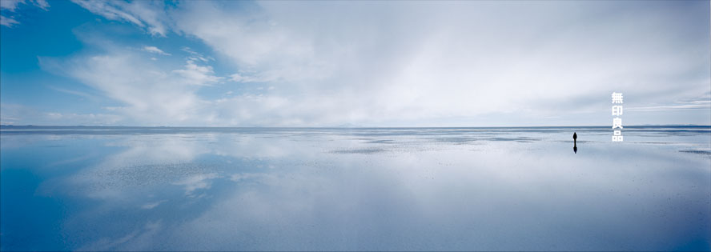
2.卷波宰平/日本包裝設計大師（邀訪中）
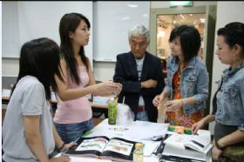 | 日本包裝設計大師 卷波宰平 SAIHEI MAKINAMI, 1935年生於日本仙台市, 1967年赴美國洛杉磯Art Center就讀, 1968年底返回東京成立Graphic Traffic設計公司, 為日本Pioneer(先鋒)等家電大廠設計英文logo與企業識別系統, 幫助日本企業成功打入國際市場。  知名案例包括了許多國際大型品牌的全系列品牌設計及包裝，如：Max Factor(蜜斯佛陀)包裝設計（也包括知名品牌SK II命名以及瓶身設計等）、植村秀(shu uemura)品牌識別形象、森永乳業、立頓紅茶,、聯合利華等，以及日本大型國際連鎖飯店的形象計畫。

3.無印良品－大師秀巧思 無印良品展新貌
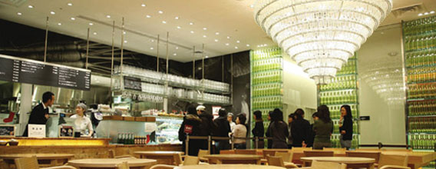 | 目前社長-金井政明 親自接待及受訪  金井社長自今年2月份起接任良品計畫社長之前工作是商品開發部長 也曾擔任過宣傳部長。  無印良品最早為日本西友公司的自有品牌，靈感來自日本季節集團創始人堤清二和他的朋友設計師田中一光日常對話中提出的構想，是以對抗既有的「品牌」為主要概念。印良品希望透過材料的篩選，簡化製造過程包裝來突顯他們「良品」的特質。盡管售價並沒有因此而特別低廉，但在產品樸素的外表和實用的考量下，依然廣受日本消費者喜愛，素有「雜貨中的名牌」之稱。
將邁入第28個年頭的日本無印良品，正悄悄地展開一場蛻變革命，它的改變和創新，從東京時尚設計中心六本木Midtown的MUJI新概念店，到有樂町剛改裝的無印良品、無印之家樣品屋、新成立的Cafe&Meal MUJI，處處可見，雖然低調依舊，但在杉本貴志、深澤直人、隈研吾等大師的巧思下，卻適度的呈現細緻的美學生活品味，展現一番新意。實驗創意 跳脫無色彩限制。
4.±0 AOYAMA
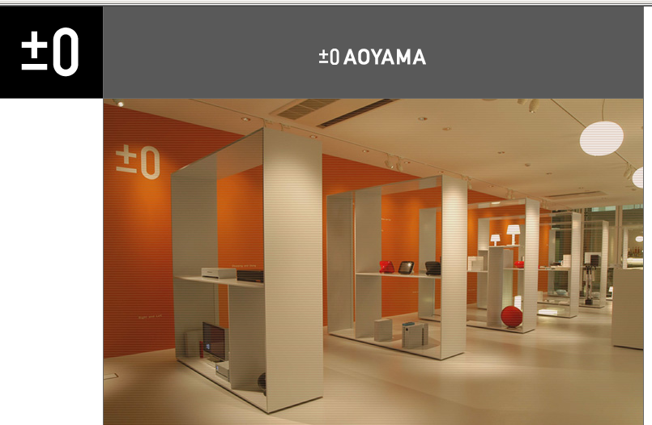 | 位於東京北青山的「 0」（plusminuszero，正負零、不多不少剛剛好的意思；http://www.plusminuszero.jp ），就是日本最具代表性的設計師深澤直人（Naoto Fukasawa）親手打造的新創品牌生活雜貨及小家電專賣店。  「 0」約僅十來坪，整家店的設計，也是由深澤直人操刀，店面簡潔單純，以四座白色櫃子展示所有設計產品，穿過中間的小庭院，後方有「 0 cafe」。
店裡陳設的重點商品，是獲得2005年日本「Good Design 」金獎的加溼器，它的外型溫潤可愛、色彩亮麗，有如貝果般的外形，中間陷處是水氣出口。
深澤直人在此門市的作品風格，多為圓弧造型，沒有多餘的線條或裝飾，雖然他為無印良品設計的產品多為白色或木質原色，但在 0，他大膽運用鮮豔色彩，讓作品簡單而不失活潑。
東京都港区北青山3-12-12 HOLON-R 1F

5.東京都廳舍
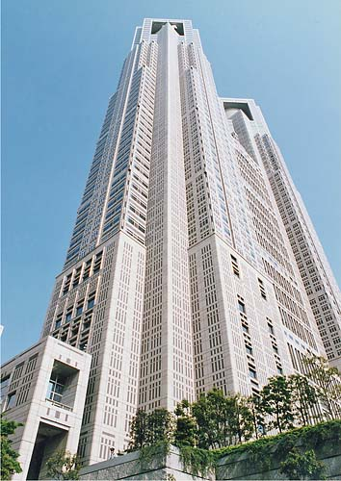 | 東京都廳舍（東京都庁舎,とうきょうとちょうしゃ）是日本東京都政府的總部所在地，位於新宿區西新宿。1990年12月落成，1991年正式啟用。在日本泡沫經濟最高峰時策劃興建，是當時日本最高的大廈，近年被諷刺為「泡沫之塔」。東京都廳舍由興建至落成時的都知事（東京都首長）為鈴木俊一，由建築師丹下健三設計。廳舍的設計主要為後現代主義路線，被認為是引用了歌德式教堂的設計作為藍本，採用了和巴黎聖母院相似的橫三段和豎三段式立面。
東京都廳舍樓高243米，在落成時比陽光60高而成為日本最高的大廈，紀錄其後被1993年竣工，高296米的橫濱地標大廈打破。東京都廳舍每年的維修管理費用高達40億日圓，內設的豪華都知事室被批評「浪費納稅人的金錢」。不過，另一方面，東京都廳舍已成為東京的觀光勝地之一，到45樓的展望室參觀的訪客絡繹不絕。
- 地址：東京都新宿區西新宿二丁目8番1號
- 開放時間：早上9時半至晚上11時
6.明治神宮
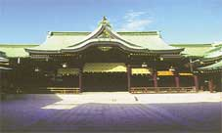 | 明治神宮建成於大正9年11月1日。明治天皇與昭憲皇太后逝世後，國民為紀念他們的功德，建立了明治神宮。神宮建立前，這一帶被稱為南豐島御料地(皇室領地)，據說除了今天的御苑外到處是一片荒涼。從大正4年開始動工，前後發動十萬餘青年團的義務勞動，終於在大正9年完工。據當時的新聞報導，11月1日為慶祝完工，市民張燈結綵，燃放煙火。
明治神宮的主要建築在第二次世界大戰中被炸毀，1958年11月重新建造完成；現在其南部地帶改為代代木公園；西部由市民捐款建造一個棒球場——神宮球場；南面圍牆外是著名的表參道，對面是為1960年東京奧運會修建的船形體育館國立競技場。
- 地址：東京都渋谷区代々木神園町1-1
- 開放時間：9:00-16:30，成人￥500
7. 東京國立博物館
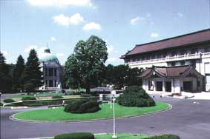 | 東京國立博物館由五棟建築物構成 , 其中表慶館已有100年歷史,館藏有不少中國文物.東京國立博物館約有9萬多件的收藏品，其中約1成是古代美術的國寶。不論是量還是質都是日本最大的規模，就算只看常設館也需整整一天。如果是第一次來東京國立博物館,請先到主館。在這裡，可以按日本的古典美術的系統演變來鑑賞，這樣您可以瞭解到日本美的意識的歷史變化。接下來要去平成館。被稱為日本美的源流的考古遺物在這裡展示。之後再去展示著對日本美的形成有巨大影響的東洋美術的東洋館。最後要去可以看到東西文化交流的軌跡的法隆寺寶物館。
- 地址：日本東京都上野公園13-9
- 開放時間：9:30-17:00

8.設計日本，創新的建築美學－國立新美術館
2007年1月21日開幕的國立新美術館，結合六本木Hills內的森美術館、Midtown內的Suntory美術館，「六本木藝術金三角」於焉形成，三家重點美術館分足鼎立。另外，加上2121 Design sight的設計相關策展，以及Midtown內的Design Hub的設計人才資訊樞紐的匯集，大大增添了六本木在東京人心目中的藝術文化地位。
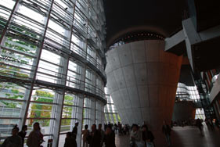
由鼎鼎大名的黑川紀章所設計的國立新美術館，有著由一片片玻璃所組合成有如波浪般的外牆，除了可以將紫外線完全隔絕之外，更完美詮釋了與周邊森林共生共存的意象。
白天透過玻璃灑進室內的陽光，讓美術館省照明經費，室內超挑高的空間搭配灰色清水模的高塔設計，隨著光線的游移遞嬗出不同層次的光影表情，整間美術館彷彿有著自己的生命般地在呼吸。更延攬了有法國廚神之稱的Paul Bocuse在半空中的圓形高塔上開設餐廳，美食與藝術的結合，增添了國立新美術館的話題性。
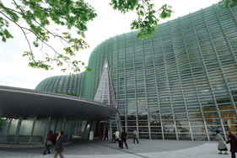
國立新美術館不只展出古今中外的繪畫及雕刻作品，並將觸角擴展到與你我息息相關的現代藝術，像是結合建築設計與時尚之美的作品，其理論是由不同材質的布匹經過複雜構築後所做成的時裝，與建築結構異曲同工。
- 地址：東京都港區六本木7-22-2 開放時間：11:00~18:00
- 休息日：週二、12月24日~1月8日
- 門票：依展覽內容而異
9. 設計日本，創新的建築美學－SUNTORY美術館
1961年在東京丸之內開館的SUNTORY美術館，在1975年移轉到赤土反見附，終於在2007年3月30日搬入Midtown內的新館，承繼開館45年以來「發覺生活中之美」的基本理念，結合新的活動方針「與美結合、從美開始」，新的展覽會、紀念品商店與咖啡館在這棟全新設計的建築中孕育與誕生。
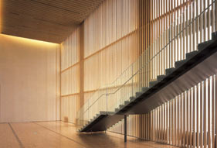
負責設計這座新館的建築家正是享譽國際的隈研吾，隈研吾善用素材使其展現驚異的空間感在日本已自成一派，這次的SUNTORY美術館同樣也讓人驚豔。隈研吾利用俐落的縱格子將柔和的光源溢注在整個美術館的開放空間裡，創造出「都市之中的生活空間」。
可動式的桐木縱格與日本傳統的和紙，這些從來沒有被使用在美術館建築中的材料，透過隈研吾的巧妙運用與技術整合，展現出前所未有的空間之美，柔美的光源使美術館不再是生硬的展示空間，成為一般人起居生活的一部份。
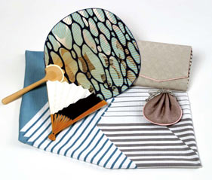
SUNTORY美術館收藏有繪畫、陶瓷器、漆工藝、染織品等日本古美術品共三千多件，包含日本國寶一件與重要文化財十二件，展現日本傳統生活的用具之美。隈研吾在展示室中也同樣採用縱格子式的設計，最先端的LED光源從格子間透出，傳達出傳統與現代同時存在的要素。
- 地址：東京都港區赤坂9-7-4
- 開放時間：：週一、週日與國定假日10:00~18:00，週三到週六10:00~20:00。
- 門票：依展示內容而異，中學生以下免門票
10.21 21 Design Sight
座落於東京六本木新興區域Midtown西北角的這座地上一層樓，地下一層樓的清水泥建築物，是由當代日本建築大師安藤忠雄以及服裝設計大師三宅一生共同創作。
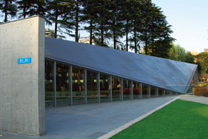
延續三宅一生享譽國際使用「一塊布」的日本和服美學意識，以一塊鐵板如折紙般折下作為屋頂，百分之八十的空間埋在地底下，主張不破壞周邊自然景觀，與大自然共存共生的理念。跳脫安藤忠雄一貫的清水模，看似簡單的鐵板設計，在工程上卻是以82片鐵板鎔接而成，考量到鐵板熱漲冷縮的特性，屋頂與建築物連結之處並無固定封死，讓鐵板能夠自由地伸縮移動。
以「透過設計來看見世界的場所」作為宗旨的21_21 Design Sight，目前由著名的設計師三宅一生、佐藤卓以及深澤直人作為策展企劃總監，網羅日本設計創作的不同面向與人才，以策展空間匯集設計能量，成為能透視未來的設計發信地。

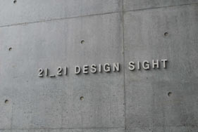
- 地址：東京都港區赤坂9-7-6
- 開放時間：11:00~21:00
- 門票：一般￥1000

